สมาคมโรงเรียนเอกชนอิสลามจังหวัดพัทลุง
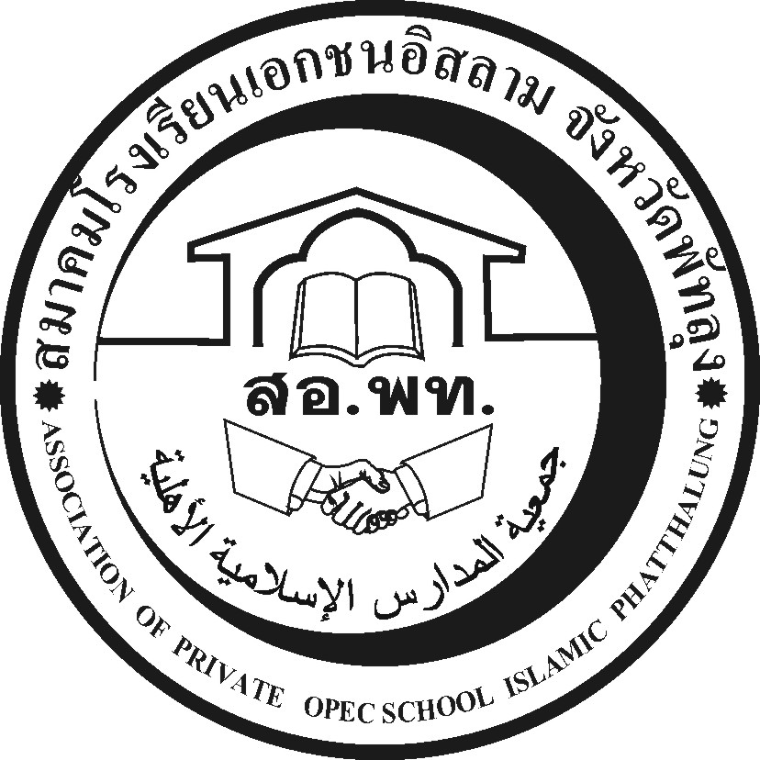
جمعية المدارس الاسلامية الاهلية
Association of Private Opec School Islamic Phatthalung Thailand.
สำนักงานโรงเรียนดรุณศาสตร์สหวิทยามูลนิธิ(ชั่วคราว)
๑๙๙ หมู่ที่ ๑๑ ตำบลคลองเฉลิม อำเภอกงหรา จังหวัดพัทลุง (๙๓๑๘๐)
-------------------------------------------------------------------------------------------------------------------------------------------------------
ที่ สอ.พท. ๓๔/๒๕๕๗ (ด่วน ) ๑๐ ตุลาคม ๒๕๕๗

เรื่อง ขอเชิญประชุม

เรียน ตัวแทนผู้อำนวยการโรงเรียนเอกชนในสังกัดสพป.พัทลุงเขต ๑และเขต ๒
ผอ.คอลัศ วิทยคำนวณ ผอ.สุมิตร ยีหรีม ผอ.ก้อเฉ็ม แหละเหย็บ ผอ.กัลยาขาวดี ผอ.สมศักดิ์ บุญส่ง และ
ผอ.จรูญพงศ์ นวลสิงห์ และ นางหรอเปียหะ หมีนปาน
ด้วยนายก สมาคมโรงเรียนเอกชนอิสลามจังหวัดพัทลุงและผอ.คอลัศ วิทยคำนวณได้เข้าพบฯพณฯรมช.ว่าการกระทรวงศึกษาธิการ พลเอก สุรเชษฐ์ ชัยวงศ์ ในนามสมาพันธ์โรงเรียนเอกชนหกจังหวัดชายแดนใต้ได้หารือหลายประเด็น ในส่วนของหวัดพัทลุง ได้รับดำเนินการ 2 เรื่องคือ
1.เรื่องการเรียนป.บัณฑิตย์วิชาชีพครู สช.รับดำเนินการประสาน ทั้งหกจังหวัดในนามสมาพันธ์
ได้ส่งรายชื่อให้สมาพันธ์เพื่อส่งให้สช.เรียบร้อยแล้ว จำนวน 151 คน
2.การอบรมผู้บริหารไร่ขิง สช.รับจะดำเนินจัดอบรมให้ในช่วงปิดภาคเรียน โดยให้ส่งเรื่อง ในนาม ปสกช.จังหวัดพัทลุง ให้กำหนดเรื่องที่ต้องการจะอบรม กรอบการอบรมส่งให้สช.เป็นการด่วนที่สุดเฉพาะ
จังหวัดพัทลุง
3.เรื่องการจัดตั้งสช.จังหวัดยังไม่ได้เข้าวาระหารือ แต่คุยกับท่านเลขาสช.นอกรายการ ให้เราดำเนินการส่งเรื่องไปสช.เพื่อเสนอรัฐมนตรีหรือครม.อีกครั้งหนึ่งที่ประชุมมีมติให้ตัวแทนมาประชุมอีกครั้งหนึ่ง
สมาคมจึงขอเรียนเชิญท่านตัวแทนเข้าร่วมประชุมในวันจันทร์ที่ ๑๓ ตุลาคม ๒๕๕๗ เวลาบ่าย ๐๙.๐๐ น. ณ สำนักงานเขตพื้นที่การศึกษาประถมศึกษาจังหวัดพัทลุง เขต ๒ หวังเป็นอย่างยิ่งว่าคงเข้าร่วมประชุมโดยพร้อมเพรียงกัน

จึงเรียนมาเพื่อทราบและขอเชิญเข้าร่วมประชุมตามวันเวลาดังกล่าว
ขอแสดงความนับถือ

(นายนัศรุน หลำสะ )
นายกสมาคมโรงเรียนเอกชนอิสลามจังหวัดพัทลุง
สำนักงานชั่วคราว
โทร.&Fax074-687630,086-2951345 Email:natrun 52@gmail.com

